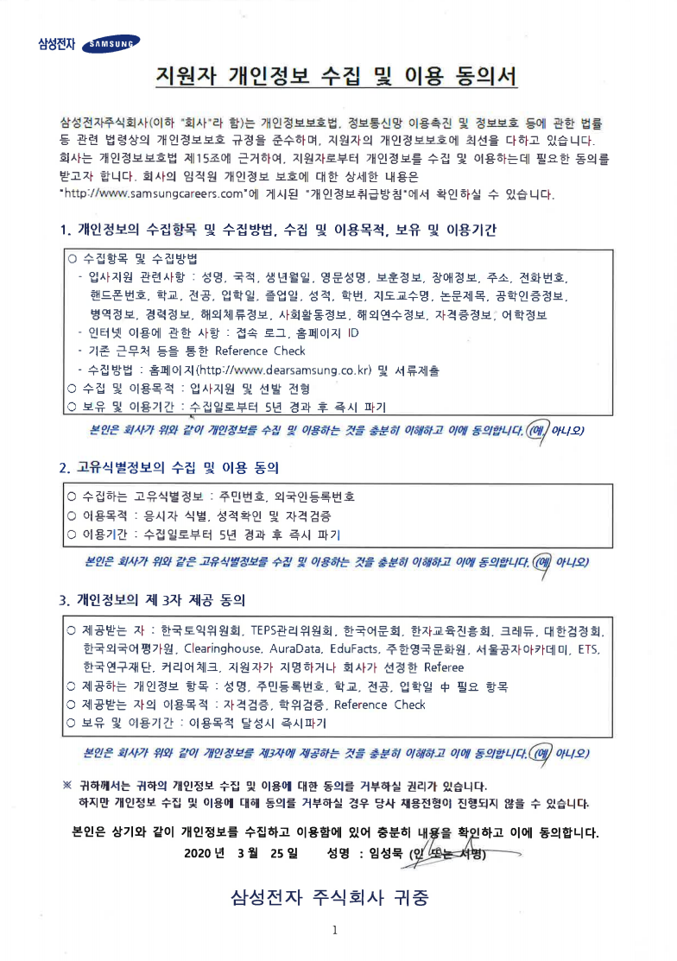

**삼성전자 입사지원서**

작성일 : 2020. 3. 25.

|  |  |  |  |
| --- | --- | --- | --- |
| **성명(한자)** | 임성묵 (林聖默) | **영문성명** | SEONGMOOK LIM |
| **생년월일** | 840814 | **희망 사업부** | DS 부문 |
| **핸드폰** | 010-5110-7804 | **희망**  **지원분야** | Platform 개발(S/W) |
| **e-mail** | [seongmook.lim@gmail.com](mailto:seongmook.lim@gmail.com) |

|  |  |  |  |  |  |  |  |  |
| --- | --- | --- | --- | --- | --- | --- | --- | --- |
| **학**  **력**  **사**  **항** | 구 분 | 입학년월 | 졸업년월 | 학교 | 전공 | 졸업구분 | 소재지 | 학점  (석차) |
| 고등학교 | 2000.3. | 2003.2 | 경신고등학교 | 인문계 | 졸업 | 서울 | - |
| 대학교 | 2003.3. | 2010.2 | 광운대학교 | 전파공학과 | 졸업 | 서울 | 3.29 |
| 대학교  (석사) | YYYY.MM | YYYY.MM |  |  |  |  |  |
| 졸업논문 |  | | | | | |
| LAB. | (지도교수 : ㅇㅇㅇ) | | | | | |
| 대학원  (박사) | YYYY.MM | YYYY.MM |  |  |  |  |  |
| 졸업논문 |  | | | | | |
| LAB. | (지도교수 : ㅇㅇㅇ) | | | | | |

**※ 석박통합 時 “통합”으로 기재 / 편입학 時 편입학 내용 기재**

|  |  |  |  |  |
| --- | --- | --- | --- | --- |
| **경**  **력**  **사**  **항** | 근무기간 | 근무처 | 직위 | 직무 |
| 2015.6. ~ 현재 | 한국정보통신기술협회 | 책임연구원 | 테스트 및 표준화 |
| 2010.1. ~ 2015.6. | LG전자 | 주임연구원 | S/W 개발 |
|  |  |  |  |
|  |  |  |  |

|  |  |  |  |  |  |  |  |  |  |  |
| --- | --- | --- | --- | --- | --- | --- | --- | --- | --- | --- |
| **자격**  **사**  **항** | **특수자격 및 면허** | **등급** |  | **어**  **학**  **사**  **항** | **영어** | IH(OPIC) |  | **특**  **기**  **사**  **항** | **병역구분** | 필 |
| 전기공사기사 |  | **일어** |  | **면제사유** | - |
|  |  | **중국어** |  | **군별** | 육군 |
|  |  | **기타** |  | **보훈여부** | N |

**석, 박사과정 중 연구경력**

(이공계만 작성)

|  |  |  |
| --- | --- | --- |
| **지원기관명** | **연구 기간** | **연구 제목** |
|  |  |  |
|  | | |

|  |  |  |
| --- | --- | --- |
| **지원기관명** | **연구 기간** | **연구 제목** |
|  |  |  |
|  | | |

|  |  |  |
| --- | --- | --- |
| **지원기관명** | **연구 기간** | **연구 제목** |
|  |  |  |
|  | | |

|  |  |  |
| --- | --- | --- |
| **지원기관명** | **연구 기간** | **연구 제목** |
|  |  |  |
|  | | |

**주요 실적**

|  |  |  |  |  |  |
| --- | --- | --- | --- | --- | --- |
| **연**  **구**  **실**  **적** | **구분** | **논문명** | **게재정보** | **저자구분** | **SCI급 여부** |
| **국내**  **학술**  **발표** |  |  |  |  |
|  |  |  |  |
|  |  |  |  |
|  |  |  |  |
|  |  |  |  |
| **국제**  **학술**  **발표** |  |  |  |  |
|  |  |  |  |
|  |  |  |  |
|  |  |  |  |
|  |  |  |  |
| **학**  **술**  **지** |  |  |  |  |
|  |  |  |  |
|  |  |  |  |
|  |  |  |  |
|  |  |  |  |
| **특**  **허** | **발명의 명칭** | **발명자** | **구 분** | **등록번호** |
|  |  |  |  |
|  |  |  |  |
|  |  |  |  |
|  |  |  |  |
|  |  |  |  |

**수상 내역**

|  |  |  |  |
| --- | --- | --- | --- |
| **구 분** | **수여일** | **내 용** | **기 관** |
|  |  |  |  |

**경력 사항 기술**

|  |  |  |
| --- | --- | --- |
| **회사명** | **근무 기간** | **주요 업무** |
| LG전자 | 2010.1. ~ 2015.6. | LTE modem S/W 개발 |
| 1. 주요업무    1. LTE modem issue triage and debugging 업무    2. LTE modem compiler 서버 구축, Source code migration 업무    3. LTE modem bring-up 업무 및 Boot sequence 개발    4. Crash, Exception, Watchdog debugging 및 안정화    5. T32 runtime debugging, RAM dump debugging 분석    6. 통신 사업자 및 Factory Issue 대응 업무    7. 다양한 LTE modem 개발 및 양산 경험       1. MSM8665, MSM8660, APQ8064, MSM8974, MT6582, L2000 2. 프로젝트   [LTE modem debugging tool 개발]   * 1. 프로젝트 목적: LTE modem chip의 실시간 상태 확인 및 로그 저장   2. 프로젝트 기간: 2013.1. ~12. (Ver1.0), 2014.1. ~2015.6. (Ver2.0)   3. 개발 언어: C언어   4. 담당업무      1. Data 전송을 위한 Protocol 구현      2. Multi-threading control 구현      3. LTE modem 내 특정 Layer에서 Data hooking sequence 구현      4. Hash table을 이용한 masking 알고리즘 구현   [LTE modem boot log 저장 sequence 개발]   1. 프로젝트 목적: LTE modem의 부팅 로그를 저장 2. 프로젝트 기간: 2013.8 ~ 2013.12. 3. 개발 언어: C언어 4. 담당업무 5. LTE modem boot log buffer 구현 6. LTE modem boot log 저장 sequence 구현   [Device driver 개발]   1. 프로젝트 목적: LTE modem status를 PC에서 확인 할 수 있는 Device driver 구현 2. 프로젝트 기간: 2010.5 ~ 2010.12. 3. 개발 언어: C언어 4. 담당업무    * 1. Device driver 구현      2. Interface 안정성 테스트 도구 개발 | | |
| **회사명** | **근무 기간** | **주요 업무** |
| 한국정보통신기술협회 | 2015.6. ~ 현재 | 국책 과제 관리 및 수행, ICT 분야 시스템 기능 테스트 |
| 1. 국책 과제 관리 및 수행    1. ICT 융합자율주행기반구축(2020.1. ~ 현재)       1. 자율주행차량 통신기술 국내외 기술 검토 및 테스트 케이스 개발    2. 디지털사이니지 활성화 지원(2017.1. ~ 2019.12.)       1. 디지털사이니지 테스트 절차 수립 및 테스트 환경 구축       2. 디지털사이니지 국내외 표준 검토 및 테스트 케이스 개발, 테스트 수행    3. 방송장비산업 인프라 구축(2018.1. ~ 2019.12.)       1. 고해상도 디스플레이 국제 공인 테스트(UHD Alliance, HDR10+) 수행    4. 방통융합기반기술 테스트 환경 구축(2017.1. ~ 2018.12.)       1. 클라우드 방송 테스트 환경 구축       2. 클라우드 방송 표준적합성, 상호운용성 테스트 수행 2. 테스트 업무    1. ICT 분야 시스템 기능 테스트(2017.1. ~ 2019.12.)       1. 정부지원 R&D 과제 결과물 테스트 수행       2. 정부제출용 과제 제안서 작성 가이드 및 테스트 케이스 작성       3. 테스트 결과 보고서 작성 및 결함 분석    2. 이동통신 단말기 국제 공인 테스트(2015.6 ~ 2016.12.)       1. PTCRB / GCF protocol certification testing(GSM, WCDMA, LTE)       2. Audio certification testing 3. 테스트 케이스 개발    1. 제작용 UHD 비디오서버 TTA Verified 인증기준 개발(TCB-0070/R00:2019)    2. LCD 또는 PDP 기반 디지털사이니지 TTA Verified 인증기준 개발(TCB-004/R04:2019)    3. 방송용 HDR 모니터 TTA Verified 인증기준 개발(TCB-0067/R00:2018)    4. ICT융합품질인증 테스트케이스 설계(양방향 외국동전 교환 장치 및 시스템/인증번호: 18-1-0061) 4. ICT 표준화 활동    1. 통신망 응용 프로젝트 그룹(PG224) (2019)       1. LCD 또는 PDP 기반 디지털사이니지 기기 품질인증 시험 표준 개정(TTAK.KO-08.0039/R1)    2. IPTV/디지털사이니지 프로젝트 그룹(PG219)(2018)       1. HTML5 기반 디지털사이니지 단말 서비스 플랫폼 표준 제정(TTAK.KO-10.1063)    3. 방송통신기술 프로젝트그룹(PG804)(2017)       1. 개방형 클라우드 기반 스마트 방송 플랫폼 표준 개정(TTAK.KO-07.129/R2)       2. 개방형 클라우드 기반 스마트 방송 플랫폼 표준 적합성 시험 표준 개정(TTAK.KO-07.135/R1) | | |

**경력회사 내용(LG전자)**

(주요 경력 회사에 대해서만 작성)

|  |  |  |  |
| --- | --- | --- | --- |
| **개 요**  **및**  **연 혁** | 1. 설립일 : 2002.4.1.  2. 대표자 : 조성진, 정도현  3. 주소 : 서울특별시 영등포구 여의대로 128  4. 주요사업 : 이동전화기 제조업  5. 종업원수 : 40,418명  6. 홈페이지 : www.lge.co.kr  7. 업종구분 : 이동전화기 제조업 | | |
| **회사소개** | 2002년 LG전자의 전자와 정보통신 부문을 인적분할하여 설립하였으며, 사업부문은 TV등을 생산하는 HE사업본부, 이동단말기를 생산하는 MC사업본부, 생활가전제품을 생산하는 HA사업본부, 자동차부품을 제조하는 VC사업본부 등으로 구성 | | |
| **담당 업무**  **및 주요 성과**  **(본인)** | 기간 | 참여 모델 | 주요 업무 |
| 2014.1. ~ 2015.6. | - 모델명: G3, Spirit  - 사업자: SKT, KT  - Chiptset: MSM8974, MT6582 | - LTE modem 이슈 디버깅 및 사업자 대응  - LTE modem debugging tool 개발 |
| 2013.1. ~ 2013.12. | - 모델명: G2  - 사업자: SKT, KT  - Chiptset: MSM8974 | - LTE modem boot log 저장 sequence 개발  - 제품 양산 이슈 대응 |
| 2012.1. ~ 2012.12. | - 모델명: OptimusG, GPRO  - 사업자: SKT, KT, LGU  - Chiptset: APQ8064 | - LTE modem 이슈 디버깅 및 사업자 대응  - 제품 양산 이슈 대응 |
| 2011.1. ~ 2011.12. | - 모델명: Optimus LTE  - 사업자: SKT, LGU  - Chiptset: MSM8660 | - SDIO 검증 테스트 도구 개발  - Git 환경의 LTE modem 형상관리 업무  - 단말기 OS Upgrade 업무 수행 |
| 2010.5. ~ 2010.12. | - 모델명: LG Revolution  - 사업자: VZW  - Chiptset: MSM8665 | - 북미 사업자 현지 이슈 대응  - LTE modem 상태를 PC에서 확인하도록  Device driver 구현 |
| **전직사유** | 제품 개발의 완성은 인증이라고 생각했고, 이에 인증업무를 수행하기 위한 이직 | | |

**경력회사 내용(한국정보통신기술협회)**

(주요 경력 회사에 대해서만 작성)

|  |  |  |
| --- | --- | --- |
| **개 요**  **및**  **연 혁** | 1. 설립일 : 1988.12.  2. 대표자 : 최영해  3. 주소 : 경기도 성남시 분당구 분당동 47  4. 주요사업 : ICT 표준 제정 및 시험인증  5. 종업원수 : 397명  6. 홈페이지 : www.tta.or.kr  7. 업종구분 : 일반 서적 출판업 | |
| **회사소개** | 1988년에 설립한 회사로 정보통신 관련 표준 제정과 보급 및 정보통신제품에 대한 시험 및 인증 등을 수행. 조직 구성은 표준화 업무를 담당하는 표준화 본부, 정보통신기기의 시험인증을 담당하는 정보통신시험인증연구소, 소프트웨어의 시험인증을 담당하는 소프트웨어 시험인증연구소로 구성 | |
| **담당 업무**  **및 주요 성과**  **(본인)** | 기간 | 주요 업무 |
| 2020.1. ~ 현재 | - 자율주행차량 통신기술 국내외 기술 검토 및 테스트 케이스 개발 |
| 2017.1. ~ 2019.12. | - 국책 과제 관리 및 수행  · 신규 과제 발굴 및 이슈사항 관리(부처별 시스템 활용)  · 정부/유관기관 R&D 과제 기획(사업계획서 작성 등)  - 테스트 업무  · 테스트 대상, 일정, 전략, 절차, 환경 등 검토  · 테스트 수행 및 결과 보고서 작성  - 테스트 케이스 개발  · 테스트 대상에 맞는 테스트 케이스 도출  - ICT 표준화 활동  · 표준초안 개발 및 검토  · 표준화 항목 제안, 기술규격 제정/개정 |
| 2015.6. ~ 2016.12. | - 이동통신 단말기 국제 공인 테스트  · PTCRB / GCF protocol certification  · Audio certification |
| **전직사유** | 직무 전문성이 확실하고, 늘 도전하는 자세로 성장하고 싶어서 이직을 결심함 | |

**자기 소개서**

|  |  |
| --- | --- |
| **대인관계** |  |
| <소중한 동료를 위한 최소한의 배려>  저는 동료와 대화할 때는 눈을 바라보고 대화하려고 노력합니다. 간혹 업무에 집중하다 보면 시선은 컴퓨터에 고정된 채로 대화를 하는 것을 주위에서 많이 보게됩니다. 업무의 흐름을 놓치지 않는것도 중요하지만 동료들의 의견이나 조언도 매우 중요하다고 생각합니다. 상대방의 의견에 귀 기울이는 습관은 저의 큰 자산입니다. 이렇게 쌓은 대인관계를 바탕으로 많은 기술적 / 인간적인 성장을 이룰 수 있었습니다. | |
| **장점과 단점** |  |
| <상대방 입장에서 생각하기>  업무를 진행할 때마다 늘 사용자의 입장에서 생각하면서 업무를 진행하는것이 장점입니다.  LTE modem debugging tool을 개발할 때, 필드에서 로그 수집이 어려운 점을 고려하여 단말기 안에 로그 파일을 저장할 수 있는 도구를 개발하였으며, 그 결과 필드에서 손쉽게 이슈를 재현하고 로그 분석이 가능해졌습니다. 이로인하여 이슈 해결 시간을 많이 단축 시킬 수 있었습니다.  저는 텍스트로 기억하는 것에 대해 약점을 가지고 있습니다. 그래서 기술문서등을 분석 할 때, 텍스트보다는 저만의 방법으로 재구성한 이미지로 기억하고 분석을 하고 있습니다. | |
| **학생시절/사회생활** |  |
| <꿈을 향한 도전>  교내 학술동아리 활동을 마친 후, 집에 돌아갈 때마다 느꼈던 밤 공기가 참 좋았던 기억이 납니다. 함께 팀 프로젝트나 대회 준비를 마치고 집에 돌아갈 때, 같은 팀원들과 “우리는 개발자가 천직인가 봐” 하면서 친구들과 서로의 꿈에 대해 이야기 하는 학창 시절을 보냈습니다.  사회생활은 막연했던 학창 시절의 꿈을 이룰 수 있는 시간이었습니다. 개발자로서의 경험뿐만 아니라 국책 과제를 진행하면서 산업 전반에 걸친 경험을 쌓을 수 있었습니다. 하루 일과 시작 전에 하루에 할 일을 정리하고, 또 일을 마칠 때에 그날 일어난 중요한 항목을 정리하는 습관을 들였습니다. 이런 습관 덕분에 성공적인 제품 출시 및 연도별로 진행하는 다양한 국책과제도 성공적으로 수행 할 수 있었습니다. | |
| **입사 후 포부** |  |
| <노하우 가득한 개발자가 되는 것입니다.>  일반적인 업무 교육을 참석했을 때, 같은 모둠이었던 수석님의 한마디가 아직도 저의 가슴 속 깊이 남아있습니다. “개발자는 업무 핑계로 적당히 자신과 하나씩 합의하며, 주어진 일에만 열심히 살아가는 숙련자가 되면 안 된다.” 하는 말이었습니다.  저는 입사 후, 자기개발에 소홀히 하지 않으면서, 늘 새로운 기술에 목말라하는 개발자가 되겠습니다. 항상 개발자가 갖추어야 하는 여러 지식과 지혜 그리고 노하우를 어떻게 얻을 것인가, 고민하고 행동할 것입니다. 또한, 그렇게 쌓은 노하우와 지식을 팀 동료들과 함께 나누며 동반 성장을 이루겠습니다. | |